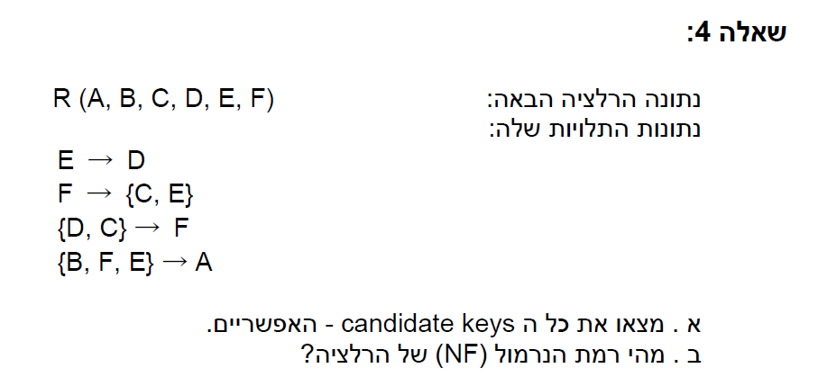

1. נבדוק קודם מי לא קיים לנו בצד ימין ולפי זה נדע אם הוא יכול להיות מפתח או לא.  
   המפתח חייב להכיל חק מ- (E,F,D,C,B) נבדוק עכשיו את השילובים שלהם ונראה מי מביא אותנו לכל הערכים:

BF -> C,E,D,A,F

BCE -> D,F,A,C,E

BCD -> F,C,E,D,A

מכאן ה- candidate key: {{BF},{BCE},{BCD}}

1. ה-non-prime שלנו הוא A

A נגרר מחלק ממפתח ולא ממפתח שלם ולכן NF2 אינו מתקיים ולכן אנחנו ברמת נירמול של NF1